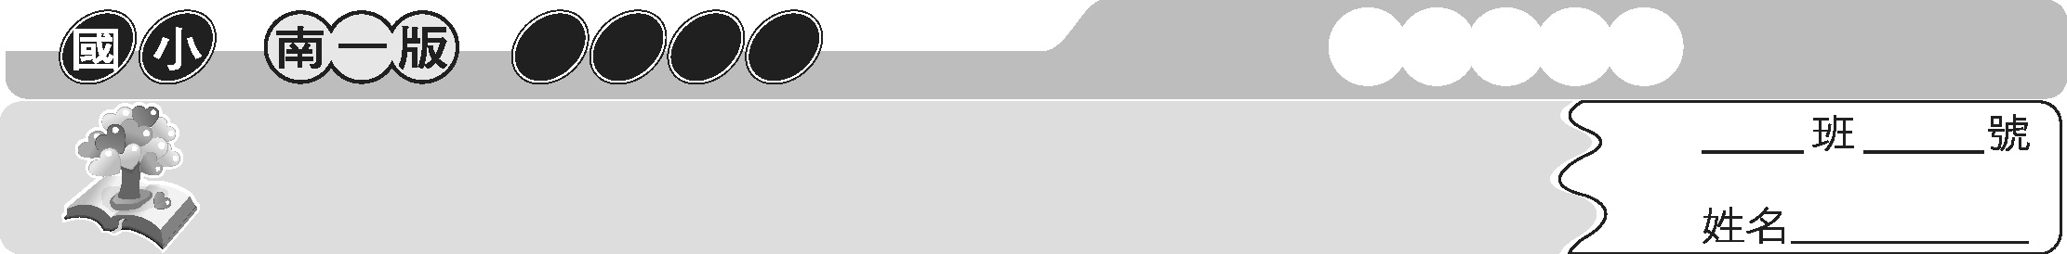
第五課 黑熊爺爺過生日
三上國語
主題式成語

在黑熊爺爺過生日的課文中，飛鼠、五色鳥以及梅花鹿在山洞前喊叫，而成語中，跟人「用嘴巴發出聲音」相關的，也非常多喔！


成語萬花筒
＊有關「呼叫」的成語
1. 叫苦連天：不斷的發出痛苦的叫喊。
2. 聲嘶力竭：形容因喊叫過度而精疲力盡的樣子。
3. 千呼萬喚：頻頻呼喚，再三催促。
4. 一呼百諾：一人呼喚，百人應和。形容權勢顯赫，隨從盛多。
5. 大呼小叫：高聲喊叫，亂吵亂嚷。
6. 大呼過癮：形容非常滿足，直喊過癮。
7. 登高一呼：比喻具影響力的人出面倡導或號召。

 小試身手
填入適當的成語，完成句子。
1. 經熱心人士（ 登高一呼 ），善款陸陸續續寄來濟助貧困的人。
2. 颱風過後，菜價飆漲，大家無不（ 叫苦連天 ）打氣。
3. 運動會時，啦啦隊員（ 聲嘶力竭 ）的為同隊的選手加油打氣。
4. （ 千呼萬喚 ）始出來，猶抱琵琶半遮面。
5. 在公共場所不可以（ 大呼小叫 ），以免影響別人的安寧。
6. 喜歡吃辣的姐姐邊吃麻辣鍋，邊（ 大呼過癮 ）。

黑熊爺爺過生日的時候，許多小動物都來向他祝賀。其實「祝賀」不只可以用在過生日時，在其他場合也可以「祝賀」喔！

成語萬花筒
＊有關「祝賀」的成語
1. 生意興隆：祝人生意很好，賺大錢。
2. 永浴愛河：祝福有情人永遠沐浴在愛情的滋潤裡的賀詞。
3. 官運亨通：祝人做官順利，不斷高升。
4. 一路順風：祝人一路平安。
5. 弄璋之喜：恭喜人生男孩的賀詞。
6. 弄瓦之喜：恭喜人生女孩的賀詞。
7. 壽比南山：為祝人長壽的賀詞。
8. 松柏長青﹕形容人的生命如松柏般長期不衰，用於祝人長壽的賀詞。
9. 華廈開新：用於祝賀人新居落成的賀詞。
小試身手
依照各題的情境，選出適當的賀詞。
（ ）1. 小龍參加表姐的婚禮，他可以用哪個賀詞祝賀表姐？（ 一路順風 永浴愛河 生意興隆）
（ ）2. 阿姨生了一個小女生，羅賓可以用哪個賀詞祝賀她？（ 弄璋之喜 壽比南山 弄瓦之喜）
（ ）3. 叔叔的餐廳開幕，香吉士可以用哪個賀詞表示祝賀？（ 生意興隆 官運亨通 一路順風）
（ ）4. 哥哥要出國了，魯夫可以用哪個賀詞來祝福哥哥？（ 一路順風 壽比南山 華廈開新）
（ ）5. 水果奶奶要過六十歲的生日了，哪一個賀詞不適合用來祝賀？（ 松柏長青 華廈開新 壽比南山）

